ATIVIDADE COMUNICAÇÃO AGENDA 08 FRANCISLEY

O tempo que você tem para essa apresentação é suficiente para o caminho que você escolheu?

O tempo escolhido para esta apresentação foi 30 minutos, com uma média de 4 a 5 minutos para cada Slide.

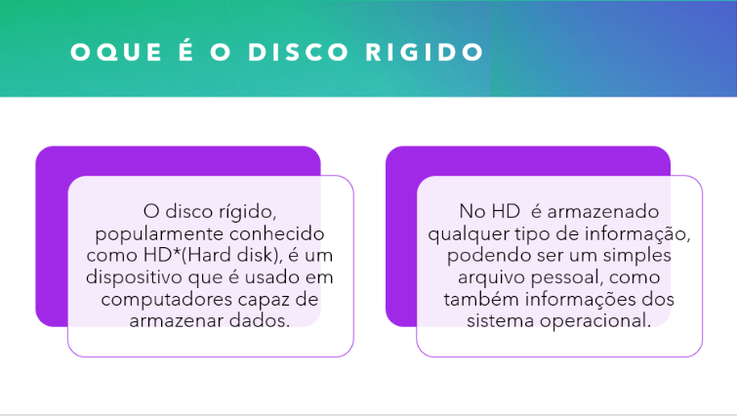

- Como será sua Introdução, o Desenvolvimento e a Conclusão?

A introdução explicarei conceitos básicos de tecnologia em especial sobre dispositivos de armazenamento.

O desenvolvimento falarei sobre Disco rígido e SSD explicando o que são e o funcionamento.

A conclusão as vantagens e desvantagens dos dispositivos

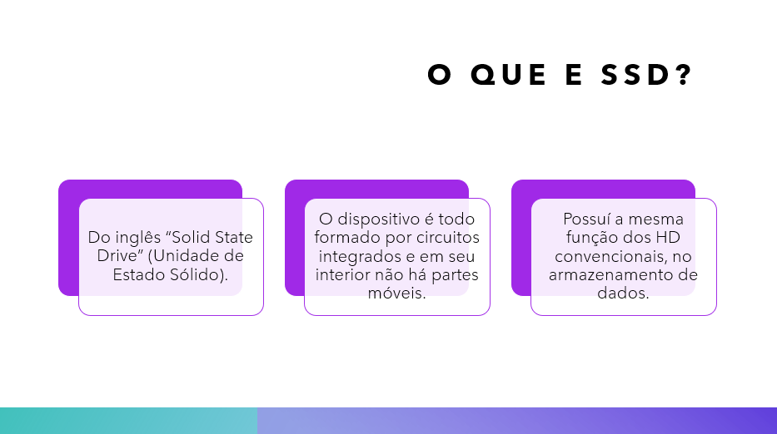

- Que tipo de design de slide você escolherá?

escolherei Slide simples e sereno sem muitas artes gráficas para não tirar o foco do conteúdo que explicarei

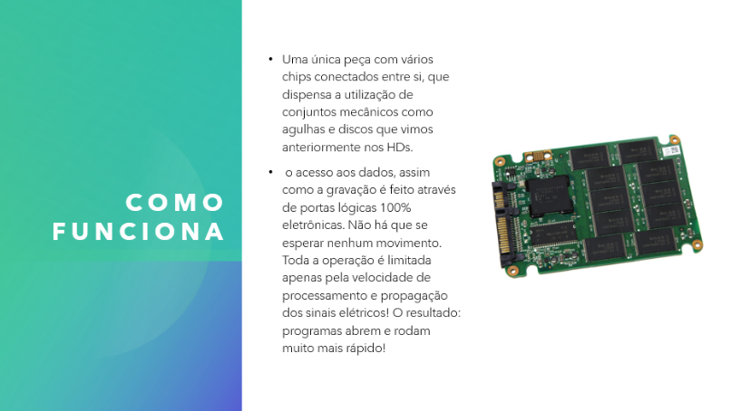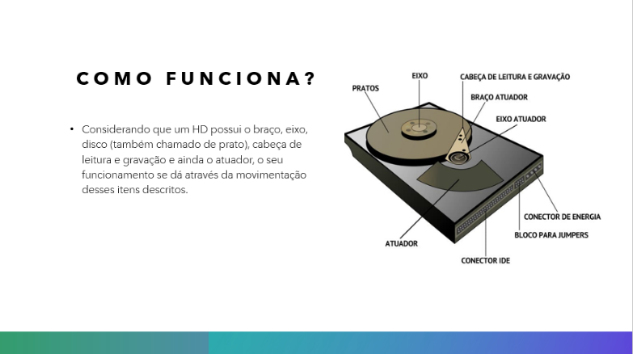- Qual a importância e relevância das fontes de pesquisa para esse momento?

muito importante pois os alunos poderão acessar as fontes para maior profundidade no tema exposto.

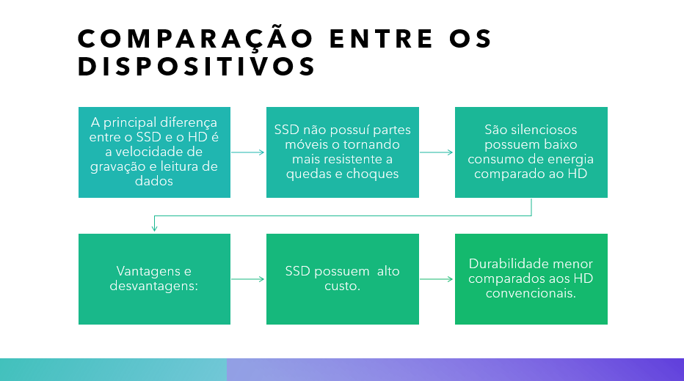

Durante a conclusão explicarei que o usos correto das tecnologia vai depender do uso e do orçamento a ser investido pois embora o SSD seja muito mais veloz que o HD convencionais, dependendo do uso do computador seria melhor verificar qual tecnologia empregar.

fonte: <https://olhardigital.com.br/noticia/quanto-tempo-de-vida-tem-o-seu-ssd-descubra-agora/65923>;

<https://www.oficinadanet.com.br/post/8632-como-funciona-um-disco-rigido-hd#:~:text=Como%20funciona%20um%20disco%20r%C3%ADgido%20(HD)%3F,informa%C3%A7%C3%B5es%20usadas%20pelo%20sistema%20operacional.>